# Міністерство освіти і науки України

Національний технічний університет України «Київський політехнічний інститут імені Ігоря Сікорського"

Факультет інформатики та обчислювальної техніки Кафедра інформатики та програмної інженерії

Звіт

з лабораторної роботи № 9 з дисципліни

«Основи програмування-1.

Базові конструкції»

«Рядки»

Варіант 19

Виконав студент: ІП-11 Лисенко Андрій Юрійович

Перевірила: Вітковська Ірина Іванівна

Київ 2021

**Лабораторна робота №9**

**Рядки**

**Мета –** ознайомитися з особливостями реалізації текстових рядків, опанувати технологію їх використання, навчитися розробляти алгоритми та програми із застосуваннням рядків.

**Індивідуальне завдання**

**Варіант 19**

У заданому рядку символів знайти символи з максимальною і мінімальною частотою входження.

**Постановка задачі**

Для вирішення цієї задачі ініціалізуємо матрицю *ch_mtx,* елементи якого будуть відповідати частоті входження певного символу. Для знаходження цієї матриці використаємо цикл в якому використаємо метод *find()* з класу *string* для знаходження певного символа. Також методом *erase()* видалимо цей елемент зі збереженого вхідного рядку, щоб запобігти багаторазового перелічування цього символу. Функції *get_min_arr()* та *get_max_arr()* знайдуть мінімальні та максимальні елементи матриці.

**Побудова математичної моделі**

Складемо таблицю змінних

|  |  |  |  |
| --- | --- | --- | --- |
| Змінна | Тип | Ім’я | Призначення |
| Мінімум, Максимум | *int* | *min, max* | Зберігати мінімальну частоту входження символів |
| Розмір матриці символів | *int* | *ch_len* | Зберігати розмір матриці символів |
| Мінімальний, максимальний розмір | *int* | *min_len, max_len* | Зберігати розмір масиву мінімальних, максимальних елементів |
| Рядок | *string* | *str* | Зберігати рядок |
| Довжина рядка | *int* | *str_len* | Зберігати довжину рядка |
| Матриця символів | *int\*\** | *ch_mtx* | Зберігати дані про частоту входження символів та їх положення |
| Масив мінімальних та максиальних символів | *char\** | *min_arr, max_arr* | Зберігати дані про елементи з мінімальною та максимальною частотою входження |

Складемо таблицю підпрограм:

|  |  |  |  |  |
| --- | --- | --- | --- | --- |
| Підпрограма | Тип | Ім’я | Параметри | Призначення |
| Знайти та видалити символи | *int* | *find_del_ch* | *str, ch* | Знайти та видалити всі входження вказаного символу в рядку |
| Декларація матриці | *int\*\** | *declr_mtx* | *len* | Виділити пам'ять для матриці |
| Ініціалізація матриці символів | *void* | *get_ch_mtx* | *ch_mtx, str, &len* | Знайти частоту входження кожного символу та записати у матрицю |
| Ініціалізація мінімального масиву | *void* | *get_min_arr* | *ch_mtx, min_arr, ch_len, &min_len, &min* | Знайти масив елементів з мінімальною частотою входження |
| Ініціалізація максимального масиву | *void* | *get_max_arr* | *ch_mtx, max_arr, ch_len, &max_len, &max* | Знайти масив елементів з максимальною частотою входження |
| Виведення матриці символів | *void* | *out_ch_mtx* | *ch_mtx, len* | Вивести матрицю символів |
| Виведення матриці мінімальних та максимальних символів | *void* | *out_min_max* | *min_arr, max_arr, min, max, min_len, max_len* | Вивести масив мінімальних та максимальних символів |
| Видалення матриці | *void* | *del_mtx* | *mtx, len* | Видалити матрицю з пам'яті |

**Псевдокод**

**Основна програма:**

**Початок**

**Введення** *str;*

*int** ch_mtx = declr_mtx(str_len);*

*char* min_arr = new char [str_len];*

*char* max_arr = new char [str_len];*

*get_ch_mtx(ch_mtx, str, ch_len);*

*out_ch_mtx(ch_mtx, ch_len);*

*get_min_arr(ch_mtx, min_arr, ch_len, min_len, min);*

*get_max_arr(ch_mtx, max_arr, ch_len, max_len, max);*

*out_min_max(min_arr, max_arr, min, max, min_len, max_len);*

*del_mtx(ch_mtx, str_len);*

*delete[] min_arr;*

*delete[] max_arr;*

**Кінець**

**Підпрограма *declr_mtx:***

**Початок *declr_mtx***

*int** mtx = new int* [len];*

**Повторити для** *i* **від** *0* **до** *len***:**

*\*(mtx + i) = new int [2];*

**Все повторити**

**Кінець *declr_mtx***

**Підпрограма *get_ch_mtx:***

**Початок *get_ch_mtx***

**Поки** *!str.empty()***:**

*ch = str[0];*

*ch_mtx[i][0] = int(ch);*

*ch_mtx[i][1] = find_del_ch(str, ch);*

*i++;*

**Все поки**

*len = i;*

**Кінець *get_ch_mtx***

**Підпрограма *find_del_ch:***

**Початок *find_del_ch***

*i = 0, frq = 0;*

**Поки** *i < str.length():*

**Якщо** *str[i] == ch* **то:**

*frq++;*

*str.erase(i, 1);*

**Інакше**

*i++;*

**Все якщо**

**Повернути** *frq;*

**Кінець *find_del_ch***

**Підпрограма *out_ch_mtx:***

**Початок *out_ch_mtx***

**Повторити для** *i* **від** *0* **до** *ch_len***:**

**Виведення** *ch_mtx[i][1]*

**Все повторити**

**Повторити для** *i* **від** *0* **до** *ch_len***:**

**Виведення** *char(ch_mtx[i][0])*

**Все повторити**

**Кінець *out_ch_mtx***

**Підпрограма *get_min_arr:***

**Початок *get_min_arr***

*min = ch_mtx[0][1];*

**Повторити для** *i* **від** *0* **до** *ch_len***:**

**Якщо** *ch_mtx[i][1] < min && !isspace(ch_mtx[i][0])* **то:**

*min = ch_mtx[i][1];*

**Все якщо**

**Все повторити**

**Повторити для** *i* **від** *0* **до** *ch_len***:**

**Якщо** *ch_mtx[i][1] == min && !isspace(ch_mtx[i][0])* **то:**

*min_arr[min_len] = char(ch_mtx[i][0]);*

*min_len++;*

**Все якщо**

**Все повторити**

**Кінець *get_min_arr***

**Підпрограма *get_max_arr:***

**Початок *get_max_arr***

*max = ch_mtx[0][1];*

**Повторити для** *i* **від** *0* **до** *ch_len***:**

**Якщо** *ch_mtx[i][1] > max && !isspace(ch_mtx[i][0])* **то:**

*max = ch_mtx[i][1];*

**Все якщо**

**Все повторити**

**Повторити для** *i* **від** *0* **до** *ch_len***:**

**Якщо** *ch_mtx[i][1] == max && !isspace(ch_mtx[i][0])* **то:**

*max_arr[max_len] = char(ch_mtx[i][0]);*

*max_len++;*

**Все якщо**

**Все повторити**

**Кінець *get_max_arr***

**Підпрограма *out_min_max;***

**Початок *out_min_max***

**Виведення** *" The character(s) with minimum amount of occurance (except of spaces) is";*

**Повторити для** *i* **від** *0* **до** *min_len***:**

**Виведення** *min_arr[i];*

**Все повторити**

**Виведення** *" The character(s) with maximum amount of occurance (except of spaces) is";*

**Повторити для** *i* **від** *0* **до** *max_len***:**

**Виведення** *max_arr[i];*

**Все повторити**

**Кінець *out_min_max***

**Підпрограма *del_mtx:***

**Початок *del_mtx***

**Повторити для** *i* **від** *0* **до** *min_len***:**

*delete[] *(mtx + i);*

**Все повторити**

*delete[] mtx;*

**Кінець *del_mtx***

**Блок-схема**

**Основна програма**

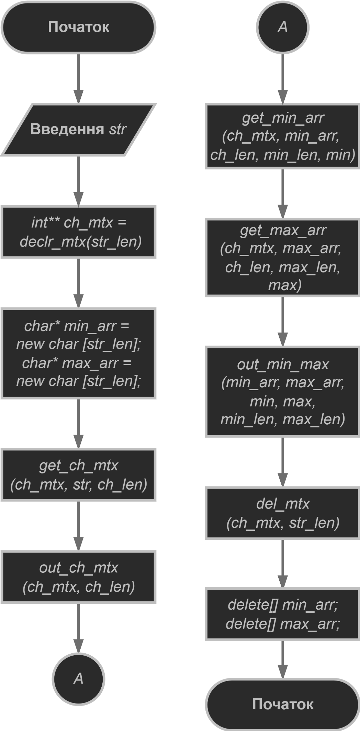

**Підпрограма *declr_mtx***

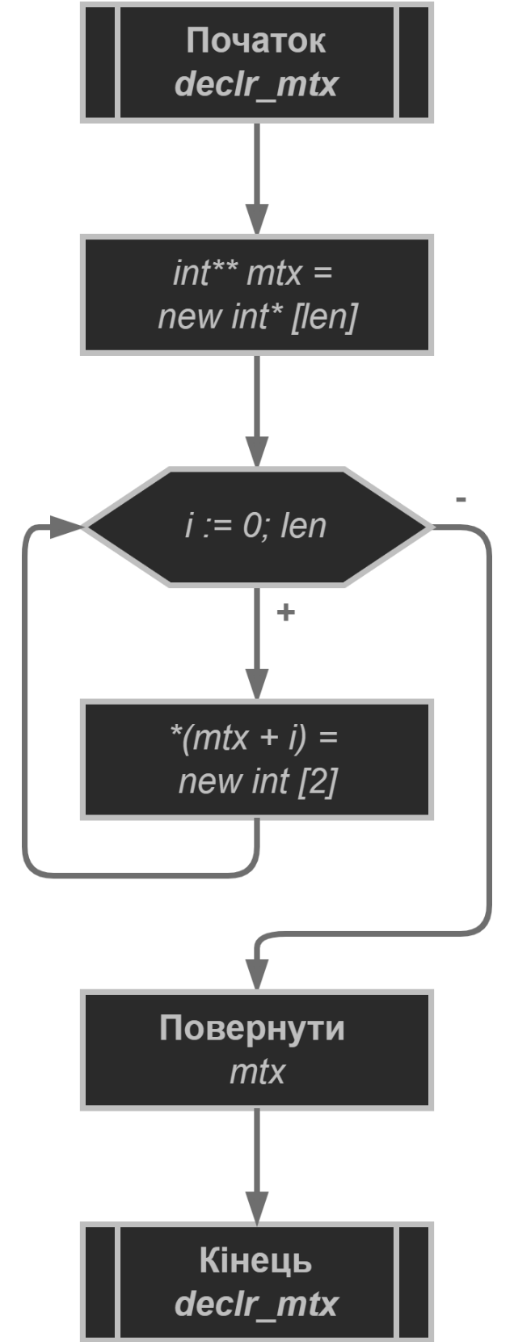

**Підпрограма *get_ch_mtx***

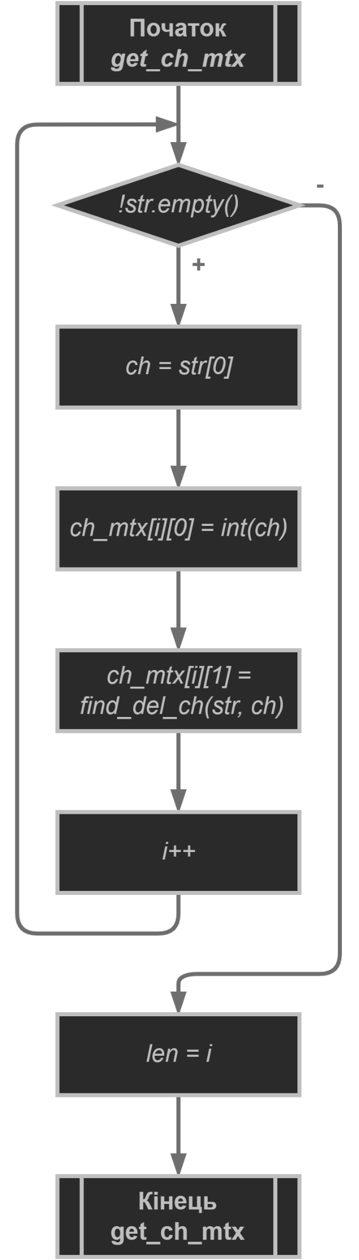

**Підпрограма *find_del_ch***

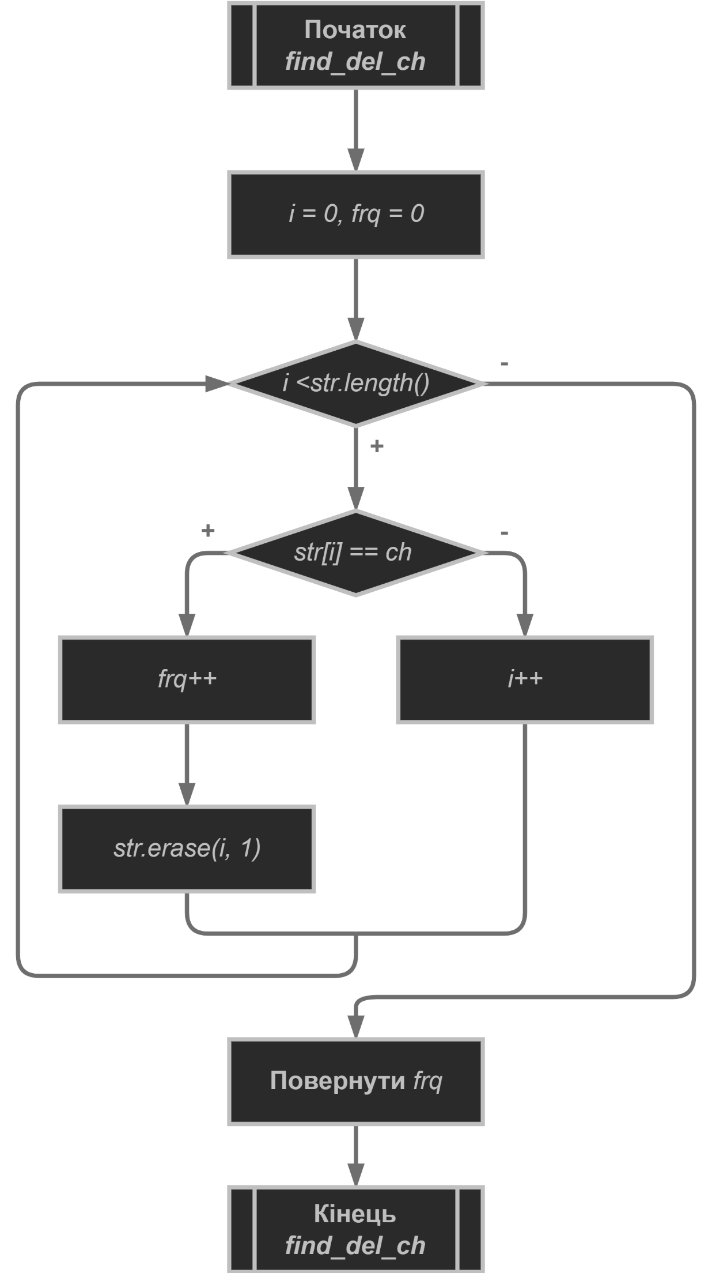

**Підпрограма *out_ch_mtx***

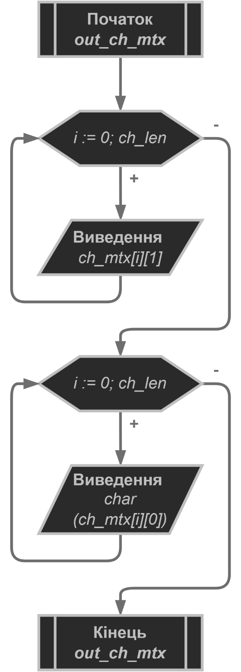

**Підпрограма *get_min_arr***

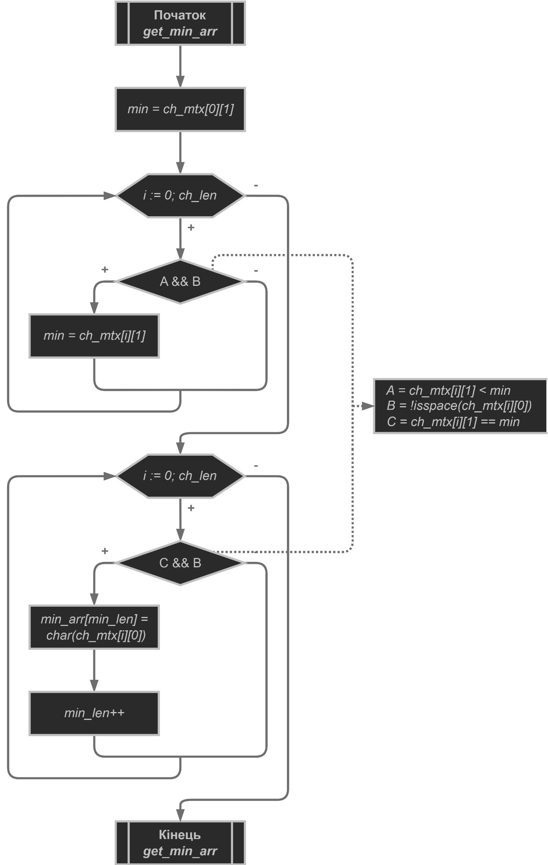

**Підпрограма *get_max_arr***

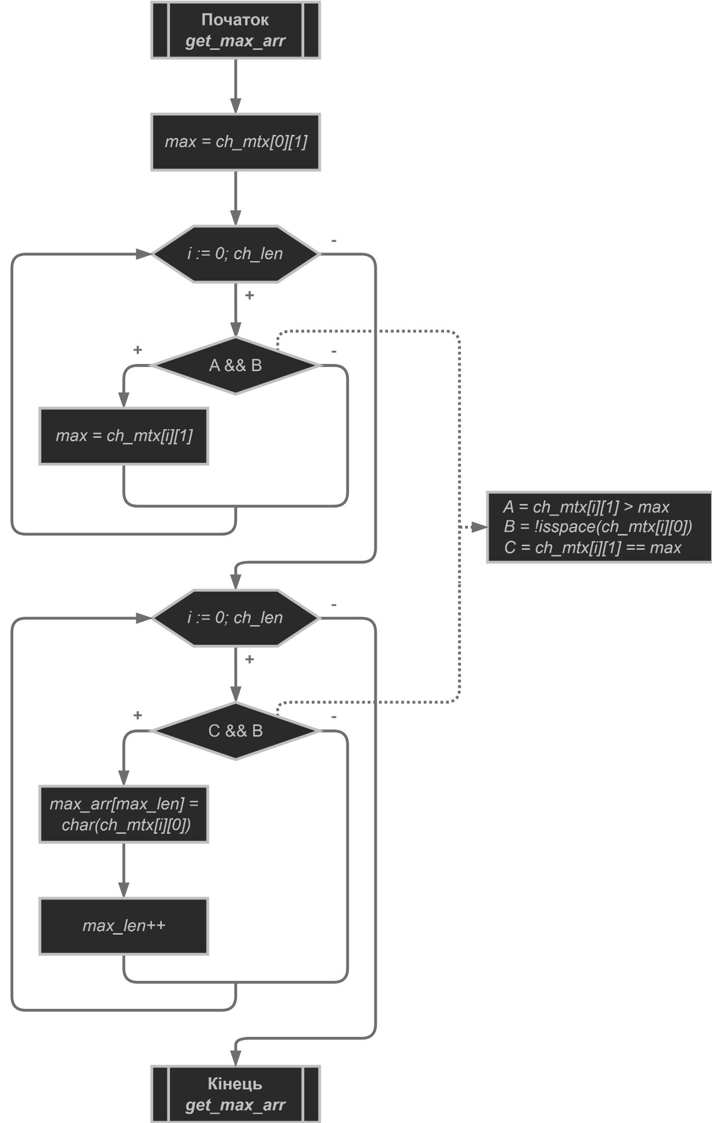

**Підпрограма *out_min_max***

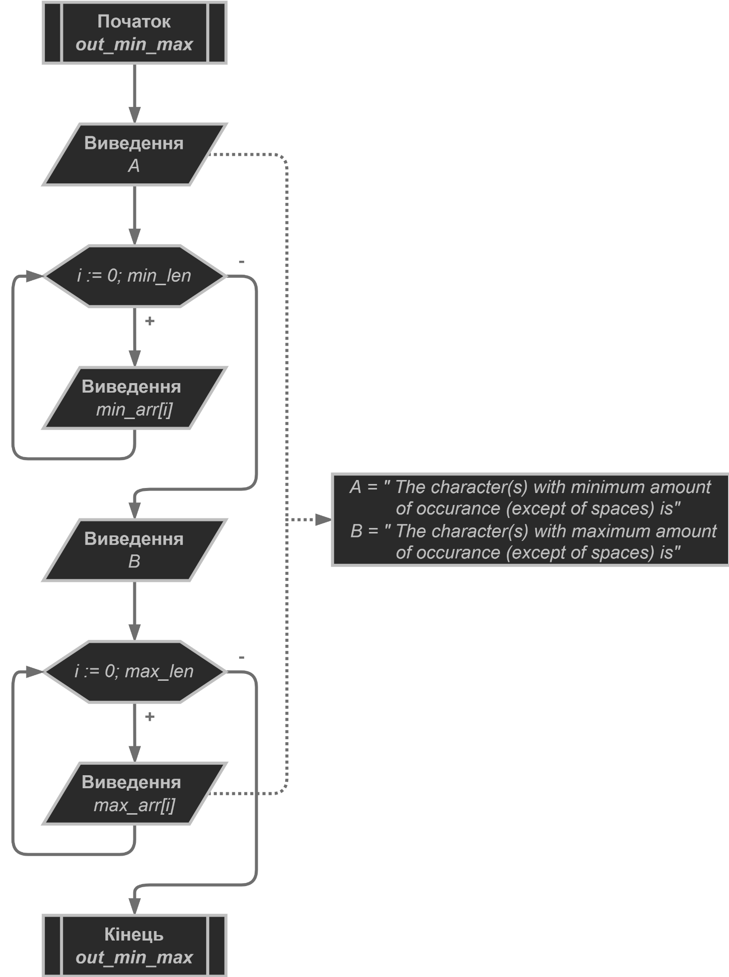

**Підпрограма *del_mtx***

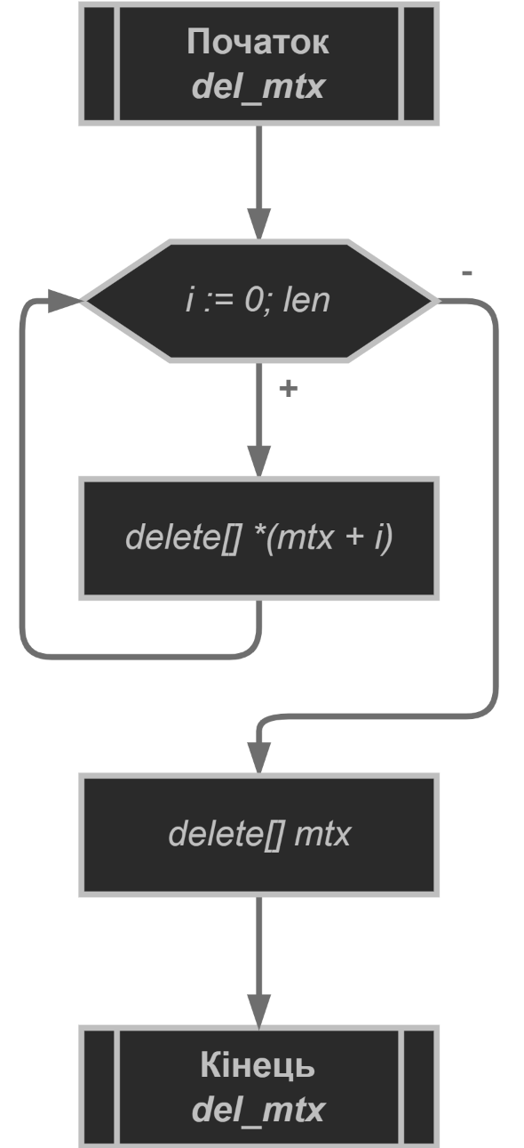

**Код на С++**

#include <iostream>

#include <iomanip>

#include <string>

int find_del_ch(std::string&, char);

int** declr_mtx(int);

void get_ch_mtx(int**, std::string, int&);

void get_min_arr(int**, char*, int, int&, int&);

void get_max_arr(int**, char*, int, int&, int&);

void out_ch_mtx(int**, int);

void out_min_max(char*, char*, int, int, int, int);

void del_mtx(int**, int);

int main() {

std::string str;

std::cout << "Enter string: "; getline(std::cin, str);

int min, max, ch_len, min_len, max_len, str_len = str.size();

int** ch_mtx = declr_mtx(str_len);

char* min_arr = new char [str_len];

char* max_arr = new char [str_len];

get_ch_mtx(ch_mtx, str, ch_len);

out_ch_mtx(ch_mtx, ch_len);

get_min_arr(ch_mtx, min_arr, ch_len, min_len, min);

get_max_arr(ch_mtx, max_arr, ch_len, max_len, max);

out_min_max(min_arr, max_arr, min, max, min_len, max_len);

del_mtx(ch_mtx, str_len);

delete[] min_arr;

delete[] max_arr;

system("pause");

return 0;

}

int** declr_mtx(int len) {

int** mtx = new int* [len];

for (int i = 0; i < len; i++)

*(mtx + i) = new int [2];

return mtx;

}

void get_ch_mtx(int** ch_mtx, std::string str, int &len) {

char ch, i;

for (i = 0; !str.empty(); i++) {

ch = str[0];

ch_mtx[i][0] = int(ch);

ch_mtx[i][1] = find_del_ch(str, ch);

}

len = i;

}

int find_del_ch(std::string &str, char ch) {

int i = 0, frq = 0;

while (i < str.length())

if (str[i] == ch) {

frq++;

str.erase(i, 1);

} else {

i++;

}

return frq;

}

void out_ch_mtx(int** ch_mtx, int ch_len) {

int width;

std::cout << "\nCharacter frequency list:\n[ ";

for (int i = 0; i < ch_len; i++)

std::cout << " " << ch_mtx[i][1] << " ";

std::cout << "]\n";

std::cout << "[ ";

for (int i = 0; i < ch_len; i++) {

width = (int)log10(ch_mtx[i][1]) + 2;

std::cout << std::setw(width) << "'" << char(ch_mtx[i][0]) << "' ";

}

std::cout << "]\n";

}

void get_min_arr(int** ch_mtx, char* min_arr, int ch_len, int &min_len, int &min) {

min = ch_mtx[0][1];

for (int i = 1; i < ch_len; i++)

if (ch_mtx[i][1] < min && !isspace(ch_mtx[i][0]))

min = ch_mtx[i][1];

min_len = 0;

for (int i = 0; i < ch_len; i++)

if (ch_mtx[i][1] == min && !isspace(ch_mtx[i][0])) {

min_arr[min_len] = char(ch_mtx[i][0]);

min_len++;

}

}

void get_max_arr(int** ch_mtx, char* max_arr, int ch_len, int &max_len, int &max) {

max = ch_mtx[0][1];

for (int i = 1; i < ch_len; i++)

if (ch_mtx[i][1] > max && !isspace(ch_mtx[i][0]))

max = ch_mtx[i][1];

max_len = 0;

for (int i = 0; i < ch_len; i++)

if (ch_mtx[i][1] == max && !isspace(ch_mtx[i][0])) {

max_arr[max_len] = char(ch_mtx[i][0]);

max_len++;

}

}

void out_min_max(char* min_arr, char* max_arr, int min, int max, int min_len, int max_len) {

std::cout << "\nThe character(s) with minimum amount of occurance (except of spaces) is ";

for (int i = 0; i < min_len; i++) {

std::cout << "'" << min_arr[i] << "' ";

}

std::cout << ": " << min << " time(s)\n";

std::cout << "The character(s) with maximum amount of occurance (except of spaces) is ";

for (int i = 0; i < max_len; i++) {

std::cout << "'" << max_arr[i] << "' ";

}

std::cout << ": " << max << " time(s)\n\n";

}

void del_mtx(int** mtx, int len) {

for (int i = 0; i < len; i++)

delete[] *(mtx + i);

delete[] mtx;

}

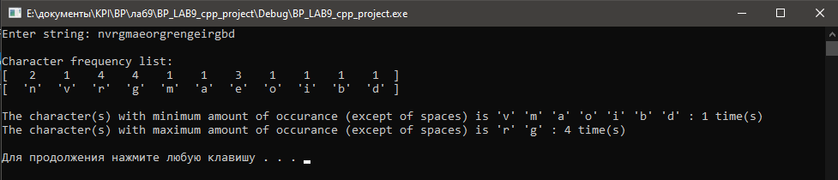

**Висновок**

Ми використали функцію get_ch_mtx для знаходження матриці частоти входження символів, у якій лінійним пошуком знайшли частоту входження певного символу за допомогою підпрограми find_del_ch(). Також ми ініціювали масиви min_arr, max_arr які зберігали символи з мінімальною та максимальною частотою входження. Отже, ми ознайомилися з особливостями реалізації текстових рядків, опанували технологію їх використання та навчилися розробляти алгоритми та програми із застосуваннням рядків.